
מחלקת הנדסת תוכנה

שם הפרויקט: מערכת לבדיקת מרכזיות פרטיות מבוססות VoIP
Project Name: VoIP PBX Testing system

דו"ח ביניים 1

שם הסטודנט: | קובי הרשקוביץ
מספר תעודת זהות: | 025632654
שם המנחה: | גאי מושקוביץ
תאריך ההגשה: | 11/9/2007

תוכן ענינים
1. תמצית 2
2. רשימת מקורות: 3
3. מטרות ומדדים 3
4. סקר מצב קיים 4
5. ניתוח חלופות טכנולוגיות 4
6. הפתרון שנבחר 5
7. תכנית בדיקות 5
8. תוכנית עבודה של הפרויקט 5
9. ניהול סיכונים 5
10. נספחים 7

- תמצית

מרכזיית טלפונים מבוססת VoIP (Voice over IP) באה לענות על הצורך של חברות לחסוך בעלויות של התקשרות בין סניפים שונים של החברה וזאת ע"י ניצול רשת מחשבים קיימת של החברה וחיבור התקני רשת מיוחדים אשר ישמשו כמרכזיה וכטלפונים כתחליף לביצוע שיחות באמצעות ספק הטלפוניה (בזק).

לא כל רשת מחשבים מתאימה להעברת שיחות טלפון על גביה וזו מכיוון שלשיחת טלפון יש אופי שונה לחלוטין מאשר העברת נתונים ברשת הן מבחינת האיתותים להקמת השיחה והן מבחינת העברת אות הקול עצמו (לדוגמא לאות הקול יש דרישות זמן אמת חמורות – על מנות אות הדיבור להגיע בקצב קבוע ובלי איבודים אחרת יהיו קיטועים והשהיות במהלך השיחה).

המערכת ,המוצעת ע"י קובי הרשוביץ ובהנחיית גיא מושקוביץ, תהיה מסוגלת לבצע בדיקות על רשת קיימת ולקבוע האם היא מתאימה להוות תשתית למרכזיית VoIP, כמו כן היא תוכל למדוד פרמטרים מרכזיים של מרכזייה קיימת ולתת אומדן לגבי המרכזיה על ביצועיה.

המערכת, בסיום פיתוחה, תהווה מוצר מדף בו יוכלי להשתמש אנשי IT או חברות ייעוץ לתת שירות של הערכת המוכנות של רשת מחשבים להעברת שיחות וכן לבדיקת ביצועים של מרכזיה שהותקנה בחברה וזיהוי נקודות כשל.

בבסיסה המערכת תבצע סימולציה של טלפוני SIP (במונחי SIP נקראים SUA - SIP Agent).

הסימולציה תנסה לחקות טלפון SIP אמיתי אשר מנהל שיחה:
- כאשר טלפון מחובר לרשת הוא צריך להירשם (למסור את ה-Universal Resource Indicator-URI שלו בתוספת סיסמא) ליישות SIP הנקראת REGISTRAR. אם הרישום מאושר הטלפון רשאי ליזום ולקבל שיחות.
- טלפון המבקש ליזום שיחה רשאי לנהוג ב-2 דרכים:
  - לשלוח הזמנה לשיחה (Invite) ישירות לטלפון היעד וזאת אם ידועה לו כתובת ה-IP שלו בנוסף ל-URI של היעד.
  - לשלוח הזמנה לשיחה (Invite) ליישות SIP הנקראת Proxy עם ה-URI של היעד, ואז ה-Proxy אחראי לנתב את ההזמנה לכתובת ה-IP של היעד (הוא יברר את כתובת ה-IP של היעד באמצעות שאילתא ל-Registrar).
- כאשר היעד נענה בחיוב מתנהל משא ומתן על הפרמטרים של ערוץ הדיבור שייפתח בין השניים (כגון סוג ה-CODEC ,הצפנה מספרי פורטים וכו').
- אם המשא ומתן הצליח נפתח ערוץ דיבור בין השניים (בדרך כלל בפרוטוקול RTP), אחרת מועברות הודעות כישלון (Reject) בין השניים.
- בסיום השיחה הצד שמנתק שולח הודעת סיום (Bye) ערוץ הדיבור נסגר ולמעשה השיחה הסתיימה.

- רשימת מקורות:
- J. Rosenberg (2002), SIP: Session Initiation Protocol, http://www.ietf.org/rfc/rfc3261.txt, downloaded at 26/6/2007

- H. Schulzrinne (January 1996), RFC 1889 - RTP: A Transport Protocol for Real-Time Applications, http://www.faqs.org/rfcs/rfc1889.html, downloaded at 26/6/2007
- R. Frederick (2007), Testing: Hammer FX, http://empirix.com/default.asp?action=article&ID=65, downloaded at 26/6/2007
- S. Casner (2007), IxVoice, http://www.ixiacom.com/products/display?skey=ixvoice, downloaded at 26/6/2007

- V. Jacobson, RTP (2003): A Transport Protocol for Real-Time Applications, http://www.rfc-editor.org/rfc/rfc3550.txt, downloaded at 26/6/2007

- Benny Prijono (2007), PJSIP - Open Source SIP Stack, http://www.pjsip.org/, downloaded at 26/6/2007
- H. Schulzrinne (2003), RTCP: A Transport Control Protocol for Real-Time Applications, http://tools.ietf.org/html/rfc3550#page-19 , downloaded at 26/6/2007
- Mark Spencer(2007), Asterisk, http://www.asterisk.org/ , downloaded at 26/6/2007

- מטרות העבודה

מטרה 1: מדידת מוכנות הרשת להעברת שיחות.

הפרמטרים החשובים הנדרשים להיבדק בכדי להעריך את מוכנות רשת המחשבים להעברת שיחות הם:

Packet loss – מספר המנות שנשלחו ליעד מסויים אך אבדו בדרך מסיבות שונות (גורם לשמיעת קיטועים בשיחה).

Delay – הזמן הנמדד בין רגע שליחת מנה ממקור מסויים לבין רגע קליטתה ע"י היעד (גורם להשהיה בשמע).

Jitter – סטיית התקן של ההשהיות הנמדדות (גורם לעיוות בשמע)

לשם כך המערכת תציע מדדים מספריים להערכת ה- Packet loss, Delay, Jitter.

כמו כן, ניתן להגדיר מדד איכות שיחה המשקלל את הערכים הנ"ל.

מטרה 2: מדידת ביצועי מרכזיה?

הפרמטרים החשובים הנדרשים להיבדק בכדי להעריך את ביצועי המרכזיה הם:

כמות הרישומים הסימולטניים של טלפונים בהם המרכזיה מסוגלת לתמוך

כמות הקמת השיחות (Call setup) הסימולטניות בהן המרכזיה מסוגלת לתמוך.

לכן, המדדים שישקללו גורמים אלו וייקבעו את השגת מטרות המערכת הם:
- המערכת תמדוד Packet Loss,Jitter & delay בצורה מדוייקת בהשוואה לכלי מדידה חיצוני (כגון Ethereal).
- המערכת תיתן אישור תקינות לכמות שיחות בו זמניות אותן ביקש המשתמש להקים. המדד יהיה ווידוא נכונות של מספר זה.
- סקר מצב קיים

בשוק קיימות מספר מערכות המבצעות בדיקות ביצועי מרכזיה:

Hammer: מערכת חומרה ותוכנה בעלות של כ-100,000$. מיועדת בעיקר לבדיקת מרכזיות ענק בנפח שיחות גדול.

יתרונות: קיבולת ומהירות גבוהה עקב המימוש בחומרה ייעודית.

חסרונות: מחיר גבוה.

IXIA: מערכת חומרה ותוכנה בעלות של כ-100,000$. מיועדת בעיקר לביצוע בדיקות אינטגרציה.

יתרונות: קיבולת ומהירות גבוהה עקב המימוש בחומרה ייעודית, גמישות לשינוי שדות

שרירותיים בפרוטוקול.

חסרונות: מחיר גבוה.
- ניתוח חלופות מערכתי
חלופה | קריטריון להשוואה | יתרון | חסרון | משקל
HAMMER | פתרון חלופי כולל | מערכת מוכחת שעובדת כיום בשוק ובעלת כל התפקודים של המערכת המוצעת | מחיר גבוה (כ-100000$) , מסובכת להפעלה | 10% המערכת המפותחת פונה לשוק העסקים הקטנים
IXIA | פתרון חלופי כולל | מערכת בעלת כל התפקודים של המערכת המוצעת | מחיר גבוה (כ-100000$) $) , מסובכת להפעלה | 10% המערכת המפותחת פונה לשוק העסקים הקטנים
מערכת ללא ניהול מרכזי | ניהול הבדיקה | פשטות במימוש אין צורך באפיק ניהול מיוחד | יש צורך לכוון את תחנות הבדיקה ידנית | 20% ברשת עם סניפים מרוחקים הפתרון לא פרקטי
טבלה 1

- ניתוח חלופות טכנולוגיות

כדי לממש את המערכת יש צורך במספר טכנולוגיות השונות במהותן בצד הלקוח ובצד השרת, ולכן בחינת טכנולוגיה תעשה עבור כל יישות בנפרד.

לצד השרת יש לבחון את:
- שפת התכנות בה ייכתב הקוד – הן מבחינת יעילות השפה הן מבחינת קלות הכתיבה בה והן מבחינת עקומת הלימוד.
- כיצד ובאיזה מבנה יישמרו התוצאות – סיבוכיות המימוש, יעילות הגישה לנתונים.
- פרוטוקול העברת ההודעות בין השרת ללקוח – הן מבחינת פשטות המימוש והן מבחינת העומס על המערכת.

לצד הלקוח יש לבחון את:
- שפת התכנות. (כנ"ל)
- ספריית SIP – הדרישות מספריה זו הן לפשט (to abstract) את פרוטוקול ניהול השיחה(SIP) והן את פרוטוקול העברת אות השיחה (RTP), לידי פונקציות פשוטות לרמת האפליקציה.
- פרוטוקול העברת ההודעות (שכמובן חייב להיות זהה לשרת)

כמו כן יש לבחון את מרכזיית הייחוס מולה תיבדק המערכת.

בטבלה הבאה מרוכזים החלופות השונות , הציון הניתן לכל חלופה הוא מ-1 עד 10 כאשר 10 הוא הטוב ביותר.

נושא לחלופה | חלופה 1 |  |  |  | חלופה 2 |  |  |  | חלופה 3
נושא לחלופה | שם | יתרונות | חסרונות | ציון | שם | יתרונות | חסרונות | ציון | שם | יתרונות | חסרונות | ציון
שפת תכנות  משקל:25% | CPP | יעילה, רוב ספריות SIP כתובות בה | מסובכת יחסית | 7 | JAVA | פורטבילית, קל לכתוב בה | ספריה גרפית מגושמת, פחות יעילה | 6 | C# | המוכרת לי ביותר, כתיבה פשוטה, ספריות גרפיקה ותקשורת עשירות | ממשק קשה לשפות אחרות | 9
ספריית SIP  משקל:40% | PJSIP | ספריית הכל כלול: מדיה ואיתותים | כתובה ב-CPP שפה יותר מסובכת עבורי | 9 | OSIP | טביעת זכרון קטנה, מהירה | מטפלת אך ורק באיתותים | 7 | MJSIP | ממשק JAVA פשוט, משלבת מדיה ואיתותים | בשלבי פיתוח ראשוניים. | 3
מרכזיית ייחוס  משקל: 30% | CISCO call manager | מרכזיה מסחרית | עלות גבוהה, מימוש פרטי, תפעול מסובך | 4 | AVAYA DO | מרכזיה מסחרית, תפעול פשוט | עלות גבוהה, מימוש פרטי | 6 | ASTERISK | קוד פתוח, חינמית | מסובכת לתפעול | 8
שמירה משקל: 50% | MS SQL | תעשייתי, מתממשק ל-C# מיידית | מסובך | 8 | SQLITE | פשוט, קל משקל, מוכר, חינמי | מסובך | 8 | קבצי XML | חינמי, תמיכה רחבה. | שמירה מקומית | 9
פרוטוקול הודעות | Binary TCP |  |  |  | ASCII TCP |  |  |  | SOAP
טבלה 2
- הפתרון שנבחר

לאחר שיקולי כל הגורמים על פי שקלול הציונים והמשקלות בטבלה הנ"ל נעשתה הבחירה הבאה:

שפת תכנות: CPP ללקוחות ההדמיה (זאת מכיוון שהספרייה הנבחרת כתובה ב-C++) ו-C# לשרת הניהול (זאת מכיוון ששרת הניהול מכיל GUI ומודולי רשת וכן היא המוכרת לי ביותר).

ספריית SIP: PJSIP זו מכיוון שיש בה גם מימוש למידע וגם מימוש לאיתות.

מרכזיית ייחוס: מפאת העלויות נבחרה מרכזיית ASTERISK החינמית.

שמירה: קבצי XML – האפשרות הפשוטה ביותר לשמירת תוצאות הבדיקה.

- תכנית בדיקות

סביבת הבדיקה הבסיסית תכיל 3 מחשבים: אחד יריץ תוכנת מרכזייה והאחרים יריצו 2 לקוחות הדמייה בהתאמה, כאשר אחד מהשניים יריץ גם את שרת הניהול.

סביבת הבדיקה המורחבת תהיה רשת מחשבים המכילה מספר לקוחות הדמייה, שרת ניהול ושרת המריץ תוכנת מרכזיה (כנראה Asterisk).

כל מודול לאחר קידוד ייבדק ב-UNIT TEST.

תוצאות הבדיקה שנתנה המערכת כפלט(Packet Loss, Delay & Jitter) יושוו לתוצאות כלי בדיקה חיצוני כגון Ethereal (Network Sniffer) וזאת לאחר שהבדיקה הורצה במקביל בשני הכלים.

המערכת תיתן אישור תקינות לכמות שיחות בו זמניות אותן ביקש המשתמש להקים. כדי לבדוק זאת יוקמו מספר שיחות בו זמניות בין טלפונים במערכת ואוודה שהאישור שנתנה המערכת מוצדק.

במידה ותהיה לי גישה למוצר השוואתי כגון HAMMER ייושוו תוצאות ההרצה במערכת לבין תוצאות הרצה ב-HAMMER.

לתוכנית המפורטת ראי נספח ב2
- תוכנית עבודה של הפרויקט

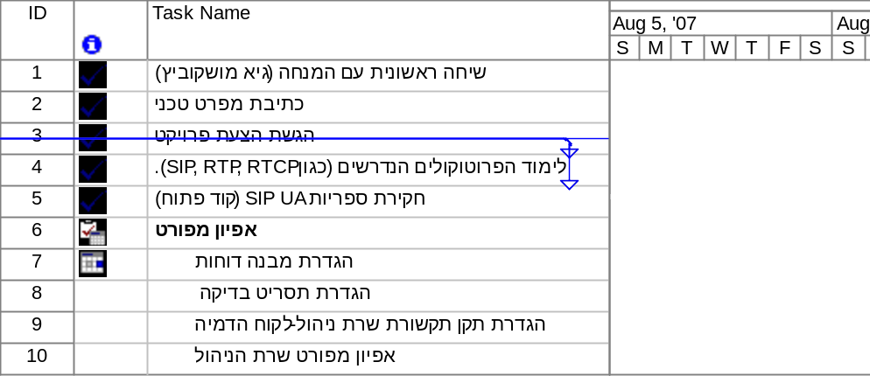

- ניהול סיכונים
סיכון | סיכוי | השפעה | דרך מניעה
חריגה מלוחות זמנים | 90% | אי הגעה לאבני דרך בפרוייקט | ניסיון להקדים ביצוע של משימות והקדשת זמן נוסף לפרוייקט
אי תאימות למרכזיות קיימות | 25% | כל מרכזייה מממשת את התקן בצורה שונה ולכן קיימת אפשרות של חוסר תאימות מול אחדות מהן דבר שיכשיל את המערכת בעבודה מולן | התמקדות במרכזייה אחת שמממשת את התקן בדיוק, ללא הרחבות ייחודיות, ושימוש בתקני תקשורת קיימים.
רוחב פס גבוה לתקשורת בין שרת הניהול ללקוחות ההדמיה (תקשורת בקרה). | 40% | התקשורת לשרת הניהול תפריע למהלך הבדיקה ולאמינות תוצאותיה בכך שתשנה את תנאי הרשת הקיימים | רשת הניסוי תהיה בעלת רוחב פס מספיק גבוהה כך שלתקשורת הבקרה תהיה השפעה מזערית.
אמינות ספריית הקוד הפתוח וגמישותה לשינויים | 30% | הספרייה אינה ייעודית עבור המערכת המוצעת וייתכן שיהיו לה בעיות ביצועים ו/או שגיאות כדרכן של ספריות קוד פתוח אשר ייגרמו לפגיעה בביצועי המערכת עד כדי הכשלתה. | בחירת ספריית קוד פתוח בעלת קהילת משתמשים גדולה אשר נוסתה רבות במספר אפליקציות שונות עם תיעוד מלא כולל רשימת שגיאות ידועות.
טבלה 3

- נספחים

מטרות ומדדים מהצעת הפרוייקט

בעיה 1: כיצד למדוד/לכמת מוכנות של רשת להעברת שיחות.

הפרמטרים החשובים הנדרשים להיבדק בכדי להעריך את מוכנות רשת המחשבים להעברת שיחות הם:

Packet loss – מספר המנות שנשלחו ליעד מסויים אך אבדו בדרך מסיבות שונות (גורם לשמיעת קיטועים בשיחה).

Delay – הזמן הנמדד בין רגע שליחת מנה ממקור מסויים לבין רגע קליטתה ע"י היעד (גורם להשהיה בשמע).

Jitter – סטיית התקן של ההשהיות הנמדדות (גורם לעיוות בשמע)

לשם כך המערכת תציע מדדים מספריים להערכת ה- Packet loss, Delay, Jitter.

כמו כן, ניתן להגדיר מדד איכות שיחה המשקלל את הערכים הנ"ל.

בעיה 2: כיצד למדוד ביצועי מרכזיה?

הפרמטרים החשובים הנדרשים להיבדק בכדי להעריך את ביצועי המרכזיה הם:

כמות הרישומים הסימולטניים של טלפונים בהם המרכזיה מסוגלת לתמוך

כמות הקמת השיחות (Call setup) הסימולטניות בהן המרכזיה מסוגלת לתמוך.

לכן, המדדים שישקללו גורמים אלו וייקבעו את השגת מטרות המערכת הם:
- המערכת תמדוד Packet Loss,Jitter & delay בצורה מדוייקת בהשוואה לכלי מדידה חיצוני (כגון Ethereal).
- המערכת תיתן אישור תקינות לכמות שיחות בו זמניות אותן ביקש המשתמש

נספח ב1 - (Software Requirements Document (SRD
(מבוסס על IEEE Std 830-1998)

1 Introduction

1.1 Purpose.
The purpose of this document is to describe the requirement needed for the PBX test system.
The document is devided to sections, where as each section will describe the requirements from a single module.
1.2 Scope of the software
A VoIP PBX answers many companies’ needs to cut down their inter-branch communication costs by exploiting their existing computer network infrastructure. This is achieved and adding to the network special network devices which will act as PBX and telephony endpoints where calls will be routed inside the company’s computer network instead of routing calls through the telephony provider (PSTN).
Not every computer network is suitable for transporting voice calls and that is due to the completely different requirements of a voice network compared to a data network in regards to call setup signaling and the transport of the voice itself (for example the voice signal has strong real time requirements – voice packets are required to arrive ordered and in a constant rate otherwise the call will sound stuttering).
The Test system described in this document will be able to perform tests on an existing network and determine if it fits to act as infrastructure to telephony applications. The system will also be able to measure some critical parameters of a VoIP PBX and give a performance assessment of the VoIP PBX and the network.
The system, at the end of it’s development, shall be a ‘shelf product’ to be used by IT personnel and communication advisors who give VoIP readiness services, as well as measuring an installed system performance, to locate possible failure points.
1.3 Definitions, acronyms and abbreviations.
PBX | Private Branch Exchange
PSTN | Public Switch Telephony Network
SIP | Session Initiation Protocol
VoIP | Voice over IP
RTP | Real Time Protocol
RTCP | Real Time Control Protocol
SOAP | Simple Object Access Protocol
Table 1
1.4 References.
- J. Rosenberg (2002), SIP: Session Initiation Protocol, http://www.ietf.org/rfc/rfc3261.txt, downloaded at 26/7/2007

- H. Schulzrinne (January 1996), RFC 1889 - RTP: A Transport Protocol for Real-Time Applications, http://www.faqs.org/rfcs/rfc1889.html, downloaded at 26/7/2007
- R. Frederick (2007), Testing: Hammer FX, http://empirix.com/default.asp?action=article&ID=65, downloaded at 26/7/2007
- S. Casner (2007), IxVoice, http://www.ixiacom.com/products/display?skey=ixvoice, downloaded at 26/6/2007

- V. Jacobson, RTP (2003): A Transport Protocol for Real-Time Applications, http://www.rfc-editor.org/rfc/rfc3550.txt, downloaded at 26/7/2007
- Benny Prijono (2004 ): PJSIP - Open Source SIP Stack, http://www.pjsip.org/pjsip/docs/html/index.htm, downloaded at 26/8/2007

1.5 Overview of the document. Provides a birds-eye view of what information is given in this report, and where in the report it can be found. Description can be focused towards different types of reader, e.g. end-user, technical, developer, specialist, domain expert, accountant, legal, management, customers customer etc.
2 General Description
2.1 Relation to current projects.
This project is heavily dependant on the open source PBX called asterisk as a reference PBX which means that the entire test will be conducted exclusively on it (for call switching but especially for simulation clients registration test where the asterisk PBX will be the registration target.)
Another aspect is the sip UA component that will be taken from the PJSIP project and integrated into the simulation client.
2.2 Relation to predecessor and successor projects.
NA – this is a new project.

2.3 Function and purpose. Describes the main functions the product must perform, gives an overview. (Details are set out in Section 3.) Takes a developer-centric approach.
Function | purpose
Test script creation | Give a facility to create test scripts that will be distributed to test clients and performed by them
Bulk SIP registration | To implement the registration performance test of many clients to the PBX
SIP call setup | To implement the call performance test there is a need for the ability to generate calls
Central synchronization point | In order to gather and display test results, broadcast test scripts, generate reports and sync the test, there is a need for the central synchronization point implemented by the management server.
SIP call grading | In order to give a grade for the success of the test there is a need to aggregate and analyze the test result data into one grade, Implemented both in client (QoS measurer component) and server (Result Analyzer)
Table 2
2.4 Environmental considerations.
The product will be used at the client site and its components (Management server and simulation client PCs) will be distributed across the customer network. Actually the management server will reside at the customer HQ where as the simulation clients will be carefully placed at the customer network nodes (i.e. client per switch/router at the customer premises), in parallel to employee PC (it can run as an application on the customer employee’s in the background).
The system is designed to be managed by an IT personnel who has knowledge in VoIP protocols who will plan perform and analyze the tests.
The product is designed to run on windows XP OS.

2.5 Relation to other systems.
A complete VoIP system which is based on the SIP protocol consists of several entities connected by an IP network. The entity which performs the ‘phone’ functionality is called SIP User Agent (SUA) which internally is composed of User agent Server (UAS) which is responsible on accepting calls and a User agent Client (UAC) which is responsible on initiating calls. The SIP PBX contains 2 SIP entities: the Proxy and the Registrar. The Registrar role is to keep record on every SUA in the system and the Proxy role is to mediate between clients during the call setup.
As seen from the diagram simulation client (which act as SUA’s) will be distributed in strategic locations across the customer network and will be administered using the management server. Also the system will test the customer PBX in terms of client registration performance and call switching ability (where the PBX will act as SIP proxy).
IP Network
SIP UA

SIP UA

Simulation Client
Simulation Client
SIP PBX
Proxy
Registrar
Management Server
Context diagram 1

2.6 General constraints.
- As the system is based on consumer PC hardware the system will be limited in concurrent calls that can be setup and analyzed due to the limited CPU resources of a PC. The precise number of concurrent calls will be determined via trial and error during the coding phase. It is estimated that about 255 concurrent calls can be achieved.
- The SIP UA is constrained by the stability of the open source SIP library it is based upon.

2.7 Model description.
The following diagram will describe the data flow between the various processes in the system.
In this top level diagram one can see the test parameters (chosen in the GUI of the management server) is sent to the test creation process which generates a set of test steps objects. These objects are converted into a test script which is sent to the simulation client. The simulation client reads the script and generates a test sequence that controls the test run. The raw results of the test run are sent to be analyzed, and the analyzed results (i.e. packet loss, jitter, delay, voice quality grade) are ordered into a report which will be visible to the user.

DFD Top Level
Test steps
Analyzed results
Send data
Results
Test sequence
Client data
Client list
D1
Test Data
1.0
Test creation
D2
Test script
D2
Simulation clients
D3
Report
2.0
Register to management server
3.0
Test run
4.0
Analyze results
Figure 1
DFD-1 Test Creation:
The simulation clients register to the management server which records them in the simulation clients DB. The user is presented with a test creation form (at the management server) where all the registered simulation clients are displayed. The user then selects the test type (registration, call setup performance, voice call quality), and the registered clients which will take part in this test and matches them in pairs.
The test parameters are translated to ordered and timed test steps in a test script.
Test parameters
Test Sync
Retrieve client data
Update client
D3
Simulation clients DB
Client parameters

D1
Test form
D2
Simulation client
2.0
Register to management server
1.0
Test building
D4
Test script
Figure 2

DFD-1 Test Run:
The test script is sent to the clients which run the test according to the script. Results are collected by the client during the test run, analyzed and sent back to the management server. The server builds a report out of these results, and stores it in the result DB.
Result list
Result storage
Send script to clients
D3
Result DB
Result Collection
D2
Test results
1.0
Client script run
2.0
Building results report
D1
Test script
Figure 3

DFD-1 Result analysis:

The management server extracts the result set and format them into analyzed reports (for example turn time stamps into time duration) and displays them to the user in a report form.
Analyze results
Result retrieval
Format results
D1
Result DB
Display results
D2
Analyzed results
1.0
Result analysis
2.0
Display formatting
D3
Display form
Figure 4

3 Specific Requirements
3.1 Functional requirements.
Management server:
GUI
Result Collector
Result Analyzer
Message Processor
Test Scheduler
Simulation Client Manager
Figure 5

- GUI: this module will be the interface to test creation – that is utilising it one can:
  - Select test type
  - Control test state (start, end, cancel, reset)
  - Display of test results.
- Result Analyzer: this module analyzes the collection of test results gathered from the simulation clients, it’s output depends on the test type:
  - Success rate of registrations/call setup
  - Quality grade of calls
- Simulation Client Manager: this module manages the simulation clients registration. It handles client state records and keeps track on them.
- Test Scheduler: this module manages the test synchronization. For example putting one simulation client in wait for call state while setting another client to initiate call to the previous one.
- Result Collector: this module is responsible of gathering test results from the message stream and sending them to be analyzed.
- Message Processor: this module sends and receives messages to/from simulation clients at one end and transferring them to the appropriate module at the other side.

Simulation client structure:
Logger
Client Control
QoS Measurer
Message Processor
SIP UA
Script Manager
Figure 6

- Simulation Client Control: this module handles message transfers with the management server.
- SIP UA: this module is where the call is actually made. It simulates a phone through which calls to other customers can be setup, answered, and maintained.
- QoS Measurer: this module processes the voice stream and gives it a quality of service grade (the amount of match between a saved copy of the original voice stream and the actual voice stream received).
- Script Manager: this module is responsible of running the test script by manipulation of the SIP UA module.
- Logger: this module is responsible of registering all actions and states of the simulation client for debugging purposes.
- Message Processor: this module is responsible of sending/receiving message through the network to/from the management server.

3.2 Performance requirements.
The system shall handle up to 255 concurrent calls [estimation].
The system shall manage up to 32 simulation clients [estimation].

3.3 Interface requirements.
Communication across the network between simulation client and management server will be using messages formatted as XML strings (SOAP).
Following are UML diagram of the management server and simulation clients:
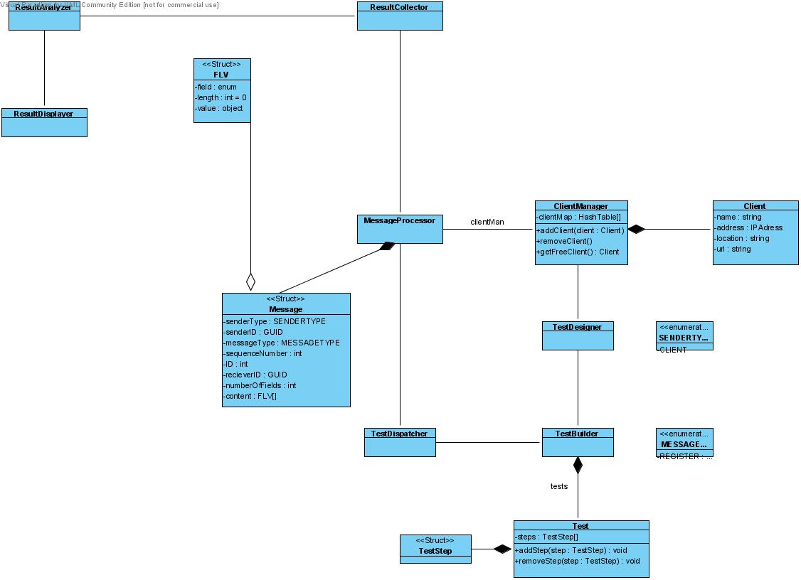
Figure 6 -Management server

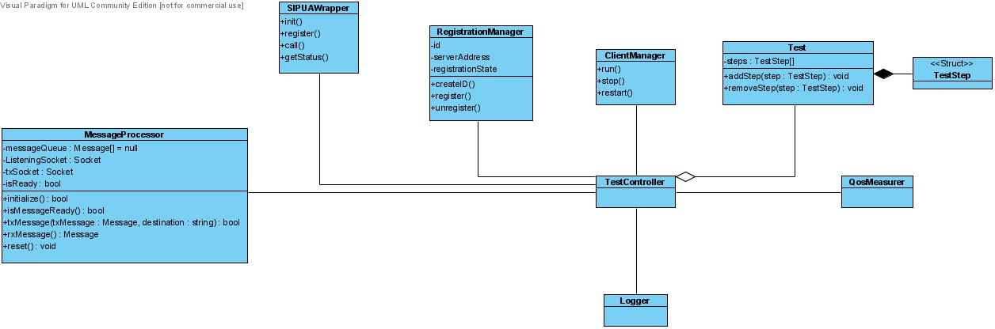
Figure 7 - Simulation Client

3.4 Resource requirements.
Platform: Pentium III and above with 512MB for simulation clients and management station.
OS: Microsoft Windows XP sp2.
Network: this is actually one of the systems under test.
PBX: linux machine running Asterisk PBX software.
Development platform: Visual studio 2005.
3.5 Verification requirements. As in test plan document
3.6 Security requirements. NA
נספח ב2 - (Software Test Plan (STP
(מבוסס על IEEE Std 829-1998)

- Introduction
This test plan will verify the entire requirements in the PBX tester SRD were implemented correctly. The philosophy of testing is to test each component as isolated as possible (Unit test each component of simulation client and management server by building a test class for each component class) and then perform tests on the system as a whole.
Because this system is unique in terms of that it is itself a testing platform there is a need to verify the correctness of the results it generates and especially the indexes and measures it makes. To that end each index (jitter, delay, packet loss etc’) to be tested will be compared against an expected synthetic data known to generate a certain value.
The availability of such data is incomplete at this time.

- Test items
    - simulation client
    - management server

- Features to be tested
- Test functionality of simulation client:
  - Register client to management server
  - Register client to Registrar
  - Make call from client
  - Make call to client
- Test functionality of management server
  - Create test script using GUI
  - Register client to management server
  - Dispatch script to client
  - Parse dummy result set
  - Display dummy Result
- Test performance of registration
  - Make incremental rate registrations to Registrar
- Test performance of call setup
  - Make incremental rate call setup between 2 clients
- Registration test creation.
  - Create Registration test script using GUI
- Call setup test creation without proxy.
  - Create Call setup w/o proxy test script using GUI
- Call setup test creation with proxy.
  - Create Call setup with proxy test script using GUI
- Simulation client registration.
  - Inject Client Registration message to server.
- Test dispatch.
  - Dispatch all the above test script and capture them with a sniffer.
- Registration test execution by simulation client.
  - Inject Registration script to client and execute it.
- Call setup test execution by simulation client.
  - Inject call setup script to client and execute it.
- Result Collection and analysis.
  - Run analysis on a perfect voice file and check the result indexes are perfect
  - Create a voice file with known jitter and delay using audio editing tool and verify indexes reflect these anomalies.
  - Take a recorded voice packet stream and cut several packets out to simulate packet loss. Fid it to the analysis module and verify it reports correct packet loss.
- Result Display.
  - Feed results to display module and verify they are displayed correctly.

- Features not to be tested:

  - the open source SIP library.

- Environmental needs – as in project proposal section 4.
- Schedule – as in Gantt chart.

Asterisk is an open source/free software implementation of a telephone private branch exchange (PBX) originally created by Mark Spencer of Digium. Like any PBX, it allows a number of attached telephones to make calls to one another, and to connect to other telephone services including the public switched telephone network (PSTN).
This is an initial and general UML diagram and probably will change in down the development road

